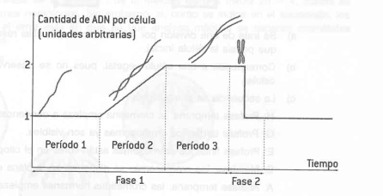
La gráfica adjunta representa la variación de la cantidad de cromatina (ADN) en el núcleo de la célula a lo largo de un ciclo celular. Identifica las fases y períodos que corresponden a cada uno de los tramos indicados en la gráfica.

Indica el tipo de ciclo biológico que presentarían los siguientes seres vivos:

a) Helechos.
b) Peces.
c) Anfibios.
d) Musgos.
e) Bacterias.
f) Insectos.
g) Pinos.
h) Algas unicelulares.

Relaciona los siguientes conceptos e indica a qué fase del ciclo celular corresponden:
a) Cromátida
b) Cromatina
c) Filamentos de ADN
d) Cromosoma.

Un mismo cromosoma puede presentar a lo largo del ciclo celular los siguientes aspectos. Señala, de forma cronológica, en qué momento del ciclo celular se encuentran.
a) ADN condensado en un solo filamento.
b) ADN condensado en dos filamentos.
c) Dos filamentos de ADN sin condensar.
d) Un filamento de ADN sin condensar.

Indica a qué tipo de ciclo biológico pertenecerían las siguientes células huevo:
a) Cigoto diploide que, mediante meiosis, genera individuos con dotación haploide.
b) Cigoto diploide producido por la fusión de gametos haploides generados mediante meiosis.
c) Cigoto diplode producido por la fusión de gametos haploides no generados por meiosis.

Identifica el ciclo biológico de tres especies diferentes (A, B y C) que presentan las siguientes características:
· Las especies A y B tienen reproducción sexual.
· La especie C presenta reproducción asexual aunque procede de un cigoto.
· La especie A presenta la mitad de cromosomas que la especie B.
· El cigoto que forma la especie A contiene los mismos cromosomas que el cigoto de la especie B.
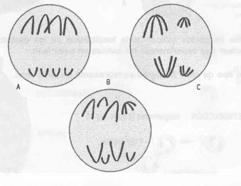· El cigoto del que procede la especie C se ha formado con gametos que contienen el mismo número de cromosomas que los de la especie A.

Las figuras A, B y C son tres esquemas que pretenden representar la fase final de una mitosis en una especie 2n=4. Señala los errores cometidos en la confección de dichos esquemas.

Indica el número de células y el de cromosomas que se obtendrían si fueran posibles los siguientes procesos:
a) Mitosis de una célula diploide con ocho cromosomas.
b) Mitosis de una célula haploide con ocho cromosomas.
c) Primera división meiótica de una célula diploide con diez cromosomas.
d) Meiosis de una célula diploide con diez cromosomas.
e) Meiosis de una célula haploide con siete cromosomas.

Indica qué tipo de estructuras encontraremos en cada polo celular de una célula diploide con cuatro cromosomas en las siguientes fases:
a) Anafase mitótica.
b) Anafase de la primera división meiótica.
c) Anafase de la segunda división meiótica.

Explica las diferencias entre mitosis y meiosis en cuanto a:
a) Objeto de ambos procesos.
- Resultado de ambos tipos de división celular.
- ¿Qué células la realizan?

¿Cuántas cromátidas tiene cada cromosoma en
- la etapa G1 de la interfase
- G2 de interfase
- profase mitótica
- telofase mitótica
- citocinesis
- anafase I
- metafase II
- telofase II?

Haz un esquema de la metafase mitótica, metafase I y metafase II, de una célula animal 2n= 4.

